RELAZIONE 1° PROGRAMMA

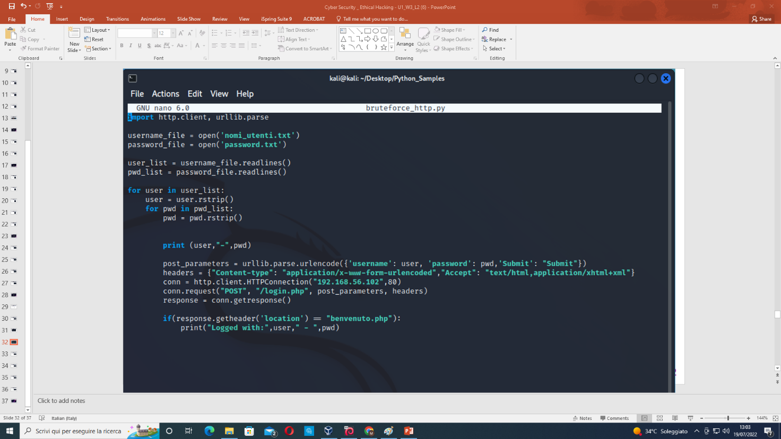

Iniziamo con import, il comando che ci permette di importare un modulo (insieme di funzioni) che altrimenti dovremmo scrivere manualmente, in questo caso usiamo quello per le funzioni http di un client e uno per analizzare i componenti che compongono l’URL.

Dopo creiamo due variabili (username e password_file) con il rispettivo compito di aprire i file con i nomi degli utenti e le loro password e altre due (user e pwd_list) che conterranno la lista di nomi e password.

For la usiamo per scansionare un elemento all’interno di una stringa in maniera ciclica fintanto che il nostro elemento è presente, in questo caso se il nome dell’utente è presente nella lista allora ci sarà un altro ciclo for per trovare la password ad esso associato e una volta trovato manderà in output il nome con la rispettiva password.

Una volta trovate nome e password il programma proverà le combinazioni di nome e password situate nelle variabili (post_parameters) inviandole sul sito di login connettendosi con l’indirizzo e la porta impostati (192.168.56.102, 80), tramite una risposta e se l’header della pagina è uguale a benvenuto.php significa che le credenziali sono valide.

In caso di header diverso il programma proverà con un’altra coppia di nome e password.